

**SNKRS.INFO**

**Leonardo Santos Borges – 01222095**

**São Paulo - 11/2022**

**Contexto:**

**Os tênis fazem parte da vida da maioria das pessoas, podem compor *estilos* casuais, esportivos e até produções mais sofisticadas. Ao longo da história, foram símbolos de jovialidade, rebeldia, e conquistaram uma legião de fãs graças a lendas do basquete e do *hip hop*, que deram origem à cultura *sneaker*.**

**Criados para a prática esportiva, ainda no século 19, esses calçados se tornaram um verdadeiro estilo de vida no fim do século 20. Eles têm uma história interessante. Nasceram, basicamente, para a prática de esportes. Antes mesmo de tomarem a forma que se conhece atualmente, alguns marcos históricos foram importantes na trajetória desta peça.**

**O primeiro deles remonta à Grécia Antiga, quando os atletas dos Jogos Olímpicos pararam de andar descalços e passaram a usar sandálias de couro, para proteger os pés e garantir uma melhor tração com o solo. Isso ocorreu em meados de 776 a.C. e 393 d.C.**

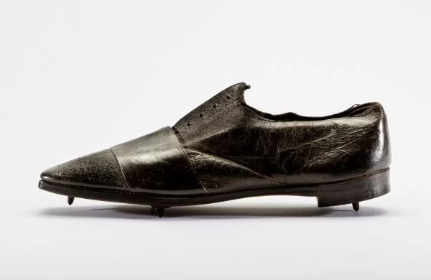

**Atualmente, existem tênis para todos os gostos, possibilitando inúmeras possibilidades para o guarda-roupa feminino e masculino. Além disso, não há sinais de que a cultura dos *sneakerheads*, como são chamados os fãs de tênis, vai acabar tão cedo. Segundo artigo da Vogue Paris, existe uma projeção de 2018 indicando que esse mercado atingirá U$ 95,14 bilhões até o ano de 2025.**

**Uma das teorias sobre a palavra "*sneaker"*, que vem do inglês, é que usava-se "*sneak'* para se referir à classe mais pobre dos Estados Unidos de forma pejorativa como ladrões ou suspeitos quando os calçados de solado de borracha se popularizaram por lá. Estes eram mais baratos que as opções de couro. Há também quem diga que o motivo foi o solado silencioso, que permitia se "esgueirar" (*to* *sneak up*, em inglês). Ou seja, sair silenciosamente de perto de alguém.**

**Escopo:**

**Desenvolver uma aplicação web fazendo armazenações no banco de dados, mostrando a importância e história de modelos de tênis para os usuários.**

**Entregavéis:**

**Site Institucional – HTML e CSS.**

**Tela de Login – HTML, Javascript e CSS.**

**Tela de Cadastro – HTML, Javascript e CSS.**

**Cruzadinha/Caça-Palavras – HTML, CSS e Javascript.**

**Modelagem Lógica - MySQL.**

**Script Banco de Dados – MySQL.**

**Conexão API.**

**Objetivo:**

**Demonstrar a importância e história de modelos de tênis específicos.**

**Principais Requisitos:**

**Login e Cadastro funcionando.**

**Cruzadinha/Caça Palavras validando informações.**

**DashBoard mostrando modelos mais curtidos.**

**Armazenar dados no Banco de Dados.**